MẪU TÀI LIỆU TUYÊN TRUYỀN
1 | MẪU LOGO  - Logo to: Đường kính 22cm in 4 màu, 01 mặt, giấy decan.  - Logo nhỏ: Đường kính 10cm in 4 màu, 01 mặt, giấy decan.  - Logo dán điện thoại smart phone: Đường kính 3cm, in 4 màu, 01 mặt, giấy decan. | 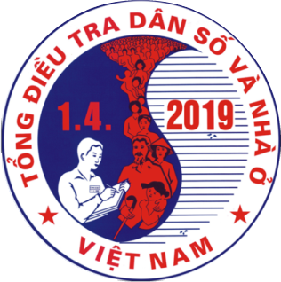
2 | MẪU ÁP PHÍCH  Khổ 30x80 cm, in 4 màu, 01 mặt, giấy C200. | 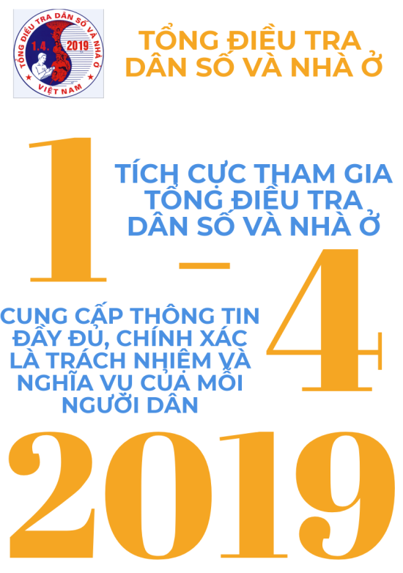
3 | MẪU KHẨU HIỆU  Khổ 30x80 cm, in 4 màu, 01 mặt, giấy C200. | Tích cực tham gia Tổng điều tra dân số và nhà ở năm 2019 là góp phần xây dựng tương lai cho đất nước và mỗi chúng ta.
4 | MẪU BĂNG RÔN  Kích thước 0,5x5m, chất liệu bạt Hiflex 1020 DPI, hộp sắt nẹp 02 bên. | + Toàn dân tích cực tham gia Tổng điều tra dân số và nhà ở năm 2019;  + Cung cấp thông tin đầy đủ, chính xác là trách nhiệm của mọi người dân.
5 | MẪU THẺ ĐTV  Quy cách: như phía dưới. | 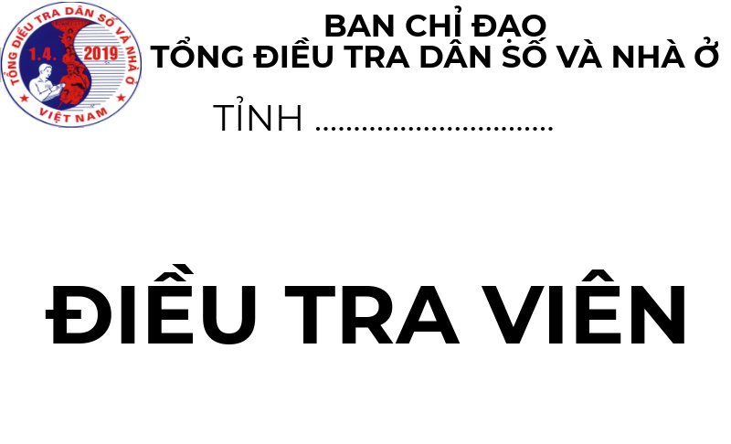
6 | MẪU THẺ TỔ TRƯỞNG  Quy cách: như phía dưới | 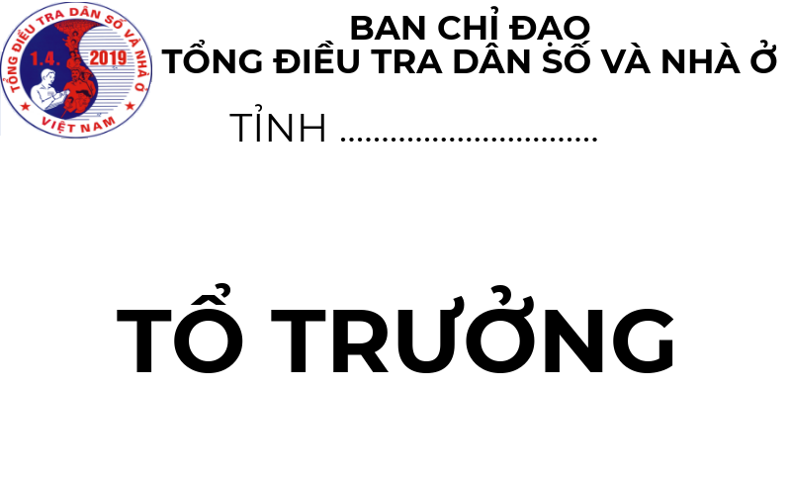
- Quy cách thẻ điều tra viên, tổ trưởng:
+ Thẻ giấy kích thước thành phẩm: 6,5x10cm;
+ Chất liệu: Giấy couche 200gsm, in 4 màu, 1 mặt;
+ Bao nhựa dẻo + dây đeo (có móc cặp vào thẻ nhựa PP trong dẻo);
+ Kích thước thành phẩm: 9x11cm;
+ Hoàn thiện giao hàng: Lồng thẻ giấy thông tin vào bao nhựa.

